Keamanan Jaringan Komputer

Nama : Dio Azmi Saputra
Nim : 09011381621062
Kelas : SK7
Dosen Pengampuh : Deris Stiawan, P.hd

SISTEM KOMPUTER
FAKULTAS ILMU KOMPUTER
UNIVERSITAS SRIWIJAYA
2019

Tracer Route
Traceroute (Tracert) adalah perintah untuk menunjukkan rute yang dilewati paket untuk mencapai tujuan. Ini dilakukan dengan mengirim pesan Internet Control Message Protocol (ICMP) Echo Request Ke tujuan dengan nilai Time to Live yang semakin meningkat. Rute yang ditampilkan adalah daftar interface router (yang paling dekat dengan host) yang terdapat pada jalur antara host dan tujuan.
Visual Route merupakan sebuah aplikasi yang digunakan untuk tujuan packet tracing, ping dan juga reverse DNS kedalam sebuah tampilan grafis yang terhubung dengan koneksi internet sehingga dapat kita dapat mengetahui aktifitas yang sedang terjadi dan juga mengetahui letak geografis dari suatu IP Address dan Web Server yang ditampilkan dalam bentuk Peta.
Peering Point
Peering adalah proses yang mana jaringan terhubung dan bertukar traffic mereka di IXP. Tanpa Internet exchange points, menyeberang dari satu jaringan ke jaringan lain akan bergantung pada penyedia transit yang seringkali memiliki dampak kinerja negatif. Dengan IXP, suatu jaringan dapat melakukan peer dengan beberapa jaringan lain melalui satu koneksi dan dapat memberikan trafik tanpa masuknya penyedia transit.

- Visual Route Web Dalam Negeri (http://www.gemscool.com)
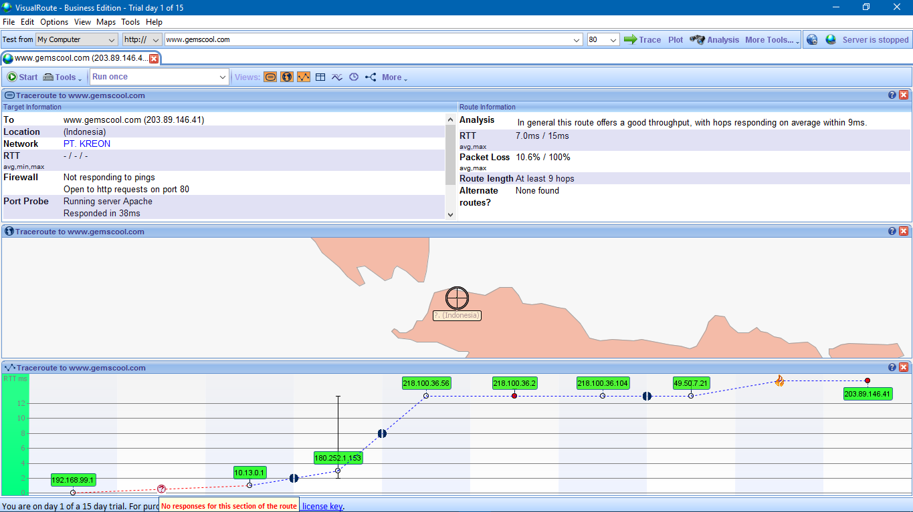
No | IP Address | Provider | Keterangan
1 | 192.168.99.1 | IP yang digunakan (IP Private) | Menggunakan IP yang tersedia dari pihak Indihome
2 | 10.13.0.1 | DNS | Peering Point dengan Telkom Service
3 | 180.252.1.153 | PT. Telekomunikasi Indonesia | Terjadi pertukaran traffic antara DNS dengan Telkom Service dan Telkom Indonesia
4 | 218.100.36.56 | Telkom openixp router | Permintaan ke server ISP
5 | 218.100.36.2 | tengiga-0-1.openixp.net | Penyedia layanan Server lain Untuk ISP
6 | 218.100.36.104 | Openixp-reloaded | Terjadi Peering Point dengan PT. Kreon Indonesia
7 | 49.50.7.21 | PT. Kreon Indonesia | Pertukaran traffic dengan firewall IP Source
8 | 203.89.146.41 | www.gemscool | IP Source (Abuse IPDB)
DNS Lookup |  | 11 ms
Port Probe |  | Server menjalankan Apache dengan Respon 38 ms
Firewall |  | Tidak merespon dalam mengirim Ping untuk merequest port 80
RTT |  | 7.0 ms / 15 ms
Packet Loss |  | 10.6% / 100%
Analisis |  | Ini adalah rute tercepat yang dilalui oleh IP private dengan 9 hops untuk mengakses www.gemscool.com dengan kecepatan ping 9 ms

- Visual Route Web Luar Negeri (http://minecraft.net)
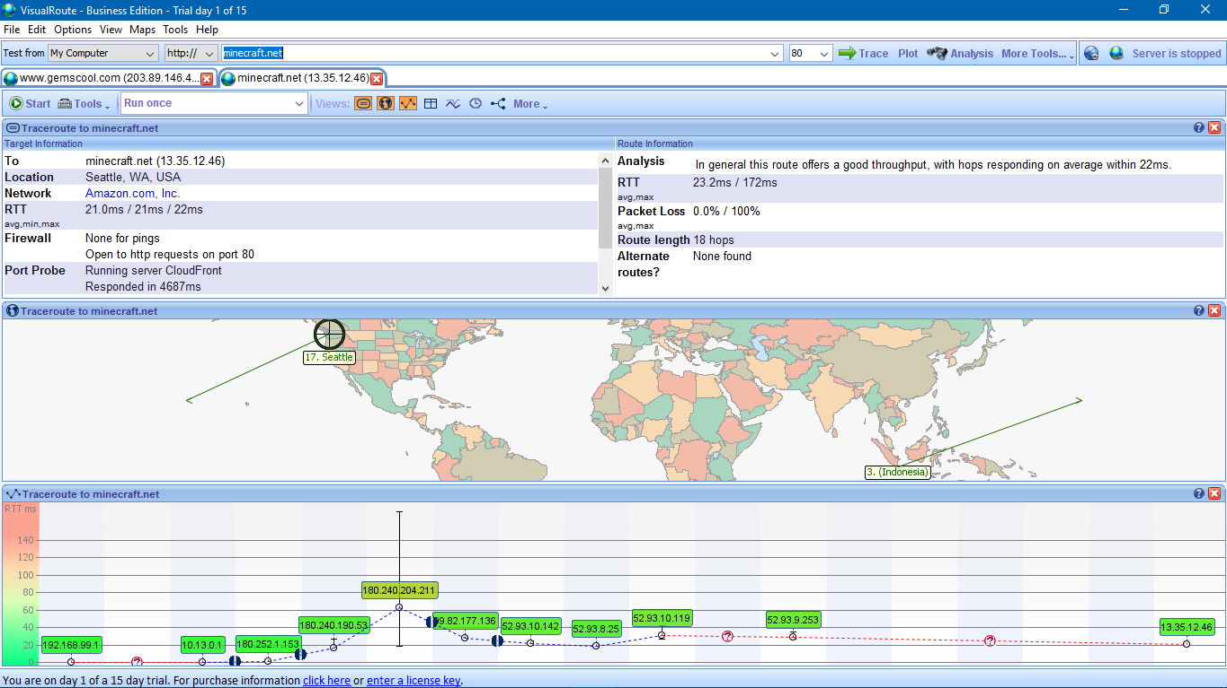

No | IP Address | Location/Provider | Keterangan
1 | 192.168.99.1 | Indonesia / IP yang digunakan (IP Private) | Menggunakan IP yang tersedia dari pihak Indihome
2 | 10.13.0.1 | Indonesia / DNS | Peering Point dengan Telkom Service
3 | 180.252.1.153 | Indonesia / PT. Telkom Indonesia | Terjadi pertukaran traffic antara DNS dengan Telkom Indonesia Di Singapura
4 | 180.252.190.53 | Singapore / IPv4 Orodha | Di Singapur, PT Telkom melakukan traffic data
5 | 180.240.204.211 | Singapore / PT. Telekomunikasi Indonesia | Di Singapura, PT Telkom melakukan traffic data ke USA pada IP Amazon.com
6 | 99.82.177.136 | United States / Amazon.com | Amazon.com mengirim kembali ke Singapura
7 | 52.93.10.142 | Seattle USA / Amazon Technologies Inc | Terjadi Beberapa Hop di lingkup Amazon Technologies
8 | 52.93.8.25 | Seattle USA / Amazon Technologies Inc
9 | 52.93.10.119 | Seattle USA / Amazon Technologies Inc
10 | 52.93.9.253 | Seattle USA / Amazon Technologies Inc
11 | 13.35.12.46 | Seattle USA / Amazon.com (cloudfront.net) | Tempat IP Source www.minecraft.net
DNS Lookup |  | 63 ms
Port Probe |  | Server menjalankan CloudFront dengan Responded 4687 ms
Firewall |  | Ping tidak mendapat balasan untuk membuka port 80
RTT |  | 23.2 ms / 172 ms
Packet Loss |  | 0.0 % / 100 %
Analisis |  | Ini adalah rute terbaik yang dilewati oleh IP Private dengan 18 hops serta ping diantara 22 ms

